DBT Capital säkrar avtal med Hyreslandslaget - 25 miljoner i grönt lån

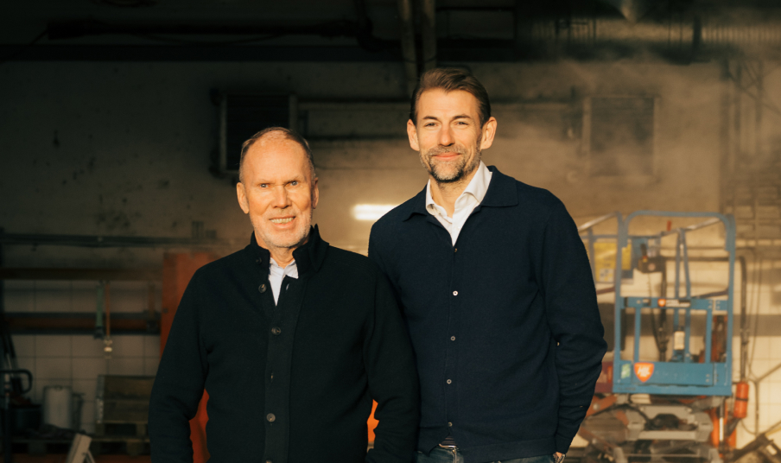
Fotograf: Alexander Donka. Från vänster: Sune Törnqvist, grundare av Hyreslandslaget och Alexis Kopylov, grundare av och vd för DBT Capital.
DBT Capital säkrar nytt avtal med Hyreslandslaget för en finansiering på 25 miljoner kronor som ska möjliggöra omfattande tekniska hållbarhetsinvesteringar. Avtalet är en del av DBT Capitals fokus på att främja ökade gröna investeringar i hållbarhet, digitalisering och innovation för svenska tillväxtföretag.

Den stora miljonfinansieringen kommer att användas för omfattande investeringar i ny teknik som ska göra det lättare att beräkna och kartlägga användningsmönster och utsläpp från arbetsmaskiner. Satsningen görs som ett led i den gröna omställningen för att möta de ökade hållbarhetsredovisningskraven i branschen.

- Det här är en otroligt viktig satsning som nu möjliggörs inom ramen för vårt fokus på fler gröna lån. Sveriges SME-företag är i stort behov av finansiering för att växa hållbart. Vi är mycket glada över att kunna stötta den här typen av hållbara initiativ som är helt avgörande för både SME-företagens och Sveriges tillväxt, Alexis Kopylov, DBT Capitals vd och grundare.

Dagens beräkningar av maskinutsläpp bygger på teoretiska uppskattningar men genom Hyreslandslagets satsningar kommer det att vara möjligt att visa data i realtid med hjälp av en liten enhet som fästs på maskinerna. Informationen om maskinanvändningen lagras och sammanställs, vilket gör det möjligt att kartlägga och effektivisera användningen. Bland annat genom att minska utsläpp och undvika onödiga transport- och servicekostnader.

- Hållbarhetsredovisningskraven är väldigt hårda och det här kommer att förändra marknaden. Men utan den här finansieringen hade satsningen aldrig varit möjlig. Mindre bolag som oss är beroende av en flexibel och snabbfotad partner som förstår oss. Storbankerna ser bara risker och arbetar enligt långsamma och fyrkantiga processer som bara fungerar för storbolag, säger Sune Törnqvist, grundare av Hyreslandslaget.

För mer information, vänligen kontakta:
Alexandra Vass, presskontakt DBT Capital
alexandra@aderstennorlin.com
tel +46 (0) 70 771 51 65

Om DBT Capital
DBT grundades 2017 med ambitionen att ge små och medelstora bolag bättre förutsättningar att växa och bli framgångsrika. DBT erbjuder långsiktiga företagslån på 3–35 miljoner kronor till svenska aktiebolag inom alla branscher. En bred intern expertis, kombinerat med en avancerad plattform för analys av realtidsdata, möjliggör snabbare handläggning och bättre analys. DBT är ett registrerat finansiellt institut hos Finansinspektionen och stöttas av Europeiska Investeringsfonden (EIF). För mer information, vänligen besök www.dbt.se.

